Конспект открытого физкультурного занятия
в средней группе
«Прогулка по осеннему лесу»
(занятие проводилось на стадионе ДОУ)
Цель: Формирование двигательных навыков через игровое занятие.
Задачи: Упражнять детей в ходьбе и беге между предметами; прыжки на двух ногах, закреплять умение удерживать устойчивое равновесие при ходьбе на повышенной опоре.
Использовать здоровьесберегающие технологии: элементы дыхательной гимнастики «Ветерок», формирование здорового образа жизни (беседа о пользе игр и прогулок на свежем воздухе).
Инвентарь и оборудование: Гимнастические скамейки, корзина, магнитофон, кубы, на каждого ребенка: (шишки, грибы, мячики, осенние листочки); дикие животные (белка, ёжик, медведь, зайчик).
Предварительная работа: Просмотр слайдов «Прогулка по осеннему лесу», обогащение словаря детей по теме «Дикие животные» чтение стихов об осени, загадок, рассматривание серии картин об осени.
Ход занятия:
Ведущая:
Ребята сегодня нам принесли приглашение:
Осень золотая в гости нас зовёт,
Хочет показать нам, как она живет.
Ребята вы согласны погулять со мной по осеннему лесу и
посмотреть, как живёт осень.
Разминка:
Ходьба в колоне по одному, ходьба на носочках:
На носочки дружно встали,
Листики рукой достали.
Ходьба с высоким подниманием колен:
Вот мы по лесу идем
И грибов наберём. (3 шага и полный присед и т.д.)
Бег в колоне по одному:
По тропинкам пробежим,
На осенний лес глядим.
Ведущая:
Осень со зверятами лесными давно нас поджидают.
Перестроение в колону по три.
Общеразвивающие упражнения:
- Белочке поможем шишечки собрать?
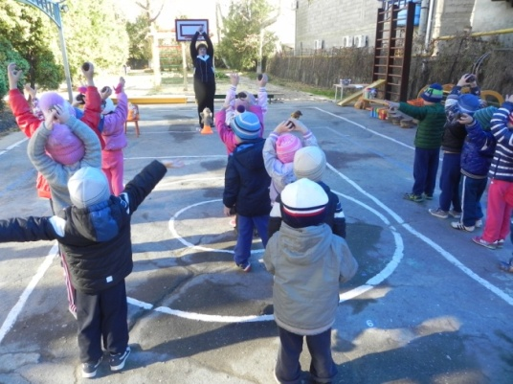
И.п. – стойка ноги на ширине ступни, шишка в правой руке. Поднять руки через стороны вверх, переложить шишку в левую руку, опустить руки. Поднять через стороны руки и передать шишкуиз левой в правую руку. (4–5 раз)
2. А теперь поможем Ёжику грибов мешок набрать?
И.п. – стойка ноги на ширине ступни, грибок в правой руке. Присесть положить грибок на пол перед собой, встать, руки на пояс. Присесть взять грибок, выпрямится, вернутся в и.п.(5–6 раз).
3. Очень дружно мы шагаем, и друг другу помогаем:
И.п. – стойка ноги на ширине ступни, руки на поясе. Поворот вправо (влево), руку тянем назад, выпрямится, вернутся в и.п. (по 3 раза в каждую сторону).
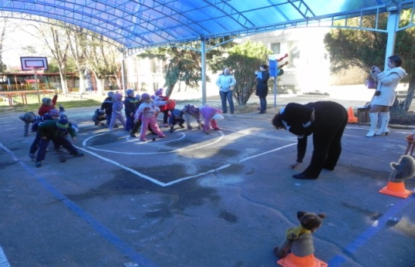
4. Надо Мишке помогать, ягоды ему собрать?
И.п. – ноги врозь, ягода в правой руке. Наклонится вперёд, положить ягоду у носка правой (левой) ноги, выпрямится, руки на пояс. Наклонится вперёд, взять кубик, выпрямится, вернутся в и.п.(5–8 раз).
5. А теперь немножко можно у пенёчка поплясать:
И.п. – ноги слегка расставлены, руки произвольно, пенёк на полу. Прыжки на двух ногах вокруг пенёчка в обе стороны в чередовании с небольшой паузой.

Дыхательная гимнастика:
«Ветерок»
Бедный, бедный ветерок,
Он деревьям не помог,
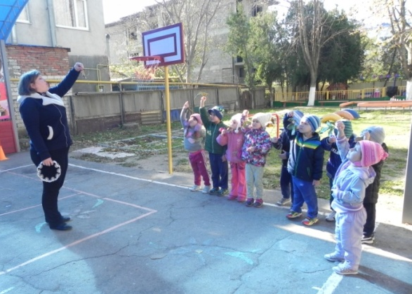
Листья разные висят,
Улететь они хотят.
Воздух носиком вдохнули,
На листочки все подули.
И про рот не забываем,
Губы в трубочку смыкаем.
Перестроение в колону по одному.
Ведущая:
Серый зайка тут сидит,
Плачет зайчик и грустит.
Через мостик в огород
Заинька пройти не смог.
Это зайка не беда,
Рады мы помочь всегда.

Основные виды движений:
1.Равновесие – ходьба по гимнастической скамейке, перешагивание через кубики (пенёчки), поставленные на расстоянии двух шагов ребенка (2–3 раза).
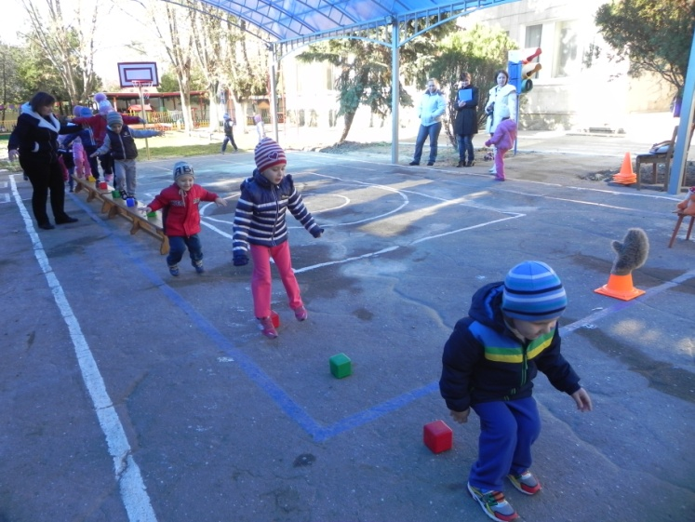
Вот теперь мы в огороде,
Как нам выбраться теперь,
Перепрыгивая грядки,
По порядку, по порядку.
2.Прыжки на двух ногах, продвигаясь вперед между кубиками, поставленными в ряд на расстоянии 0,5м (2–3 раза)

Ведущая:
В осеннем лесу не зря мы очутились,
Очень славно потрудились,
Да ещё оздоровились.
А теперь со зверями лесными
Будем мы сейчас играть.

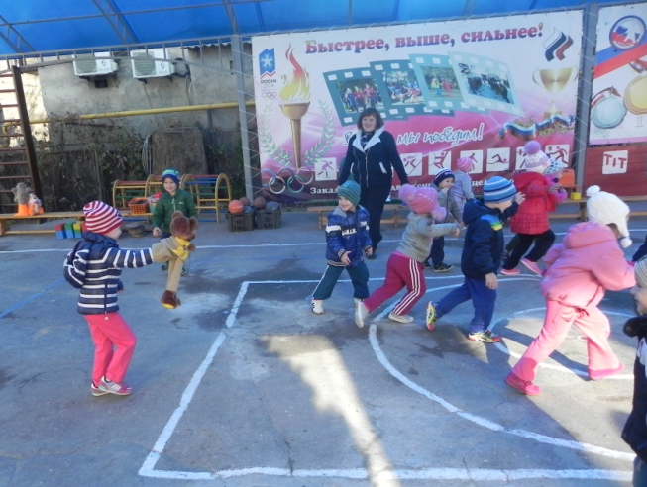
Подвижная игра: «У медведя во бору»
«Медведь» (один из детей) сидит на стульчике и «спит». Другие дети ходят по лесу, собирают «грибы», «ягоды». Затем дети, начинают приближаться к «медведю» со словами:
У медведя во бору,
Грибы, ягоды беру,
А медведь не спит
И на нас рычит.
На последнем слове «рычит» медведь бежит за играющими, ловя их.
Игра малой подвижности: «Что мы делали в осеннем лесу».
Показать мимикой движения, что можно делать в осеннем лесу.

Дети встают в колонну по одному.

Ведущая:
Вот и настала пора возвращаться в наш детский сад. Надеюсь, вам понравилось наше путешествие в гости к Осени в осенний лес.

